**6. A feladat az ipari forradalmakkal kapcsolatos.**

**Oldja meg a feladatokat az adatok és ismeretei segítségével!** (Elemenként 1 pont.)

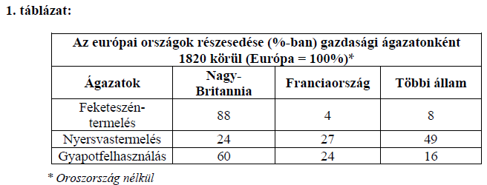

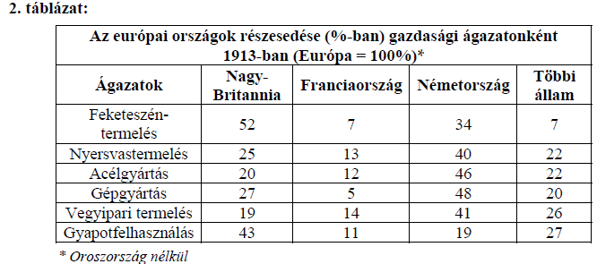

**a) Melyik időszakra igaz a következő állítás? Karikázza be a helyes válasz sorszámát!**

Az ipari forradalmak korában legfontosabbnak számító energiahordozó kitermelésében a

táblázatokban szereplő nagyhatalmak nagyjából egyenlő arányban vettek részt.

1. Az első ipari forradalom korára.

2. A második ipari forradalom korára.

3. Mindkettőre.

4. Egyikre sem.

**b) Nevezze meg a táblázatokban szereplő ágazatok közül azt, amelyikre igaz a következő**

**állítás!**

Nagy-Britannia elsősorban a gyarmatairól – főként Indiából – érkező nyersanyagnak

köszönhetően tudta megőrizni vezető szerepét ebben az ágazatban.

Az ágazat neve: ……………………………………………………

**c) Nevezze meg azt az országot, amelyikre igaz a következő állítás!**

Az első világháború előestéjén a legtöbb nehézipari ágazatban vezető szerepet töltött be

Európában.

Az ország neve: …………………………………………………….

**a)** 4.

**b)** gyapotfelhasználás *(Elfogadható még: textilipar.)*

**c)** Németország (*vagy* Német Császárság *vagy* Német Birodalom)